1.“烟笼寒水月笼沙，夜泊秦淮近酒家。商女不知亡国恨，隔江犹唱后庭花。”关于这首诗中提及的事物或现象，下列说法错误的是（）
A.月光体现了光的反射
B.笼罩寒水的“烟”是水汽遇冷固化而成
C.夜晚水变寒的过程是一个热传递的过程
D.隔江听到歌声说明声音能在空气中传播
1.B【山香讲师解析】笼罩寒水的“烟”是水汽遇冷液化而成，不是“固化”，B项说法错误。本题为选非题，故选B。
【干扰项】A项：月亮自身不发光，只能靠反射太阳光才能发亮。C项：热可以从温度高的物体传给温度低的物体，或者从物体的高温部分传给物体的低温部分，这种现象叫热传递。当周围环境的温度比水的温度低的时候，水就会向周围环境传递热能，直到与周围环境温度相等为止。水变寒的过程是一个“热传递”的过程。D项：声音的传播需要介质，它既可以在气体中传播，也可以在固体和液体中传播，隔江听到歌声说明声音能在空气中传播。
2.中国的茶、饮茶方式、斗茶风气、茶具等传入日本后逐渐与日本本土文化相结合，到了16世纪，形成了日本独特的茶文化——茶道。 。不过，日本茶道实际上是中日文化交流的结晶，如果没有中国茶树及茶文化的引入，茶道这个日本的国粹也就无从谈起了。
填入画横线处最恰当的一项是（ ）
A.日本原先既无茶树，也没有饮茶的习惯
B.现代日本茶道中所用的抹茶，最初就是从中国引入的
C.日本茶道数百年来持续发展，已经成为日本文化的一个象征
D.唐代，大批日本使节来中国学习，并把中国茶文化带回日本
2.C【山香讲师解析】横线位于文段中间，需要结合前后文来分析。观察横线前面的内容可知，其阐述了日本独特的茶文化——茶道的来源，后文“不过”表转折，介绍日本茶道实际上是中日文化交流的结晶。说明横线处应强调茶道是日本的独特文化，对应选项C。
【干扰项】A项：与转折词“不过”之后的内容一致，无法与后文构成转折关系，排除。B项：介绍了现代日本茶道中抹茶的来源，无法与后文构成转折关系，排除。D项：脱离文段核心话题“茶”，且无法与后文构成转折关系，排除。
3.从所给的四个选项中，选择最合适的一个填入问号处，使之呈现一定的规律性（）
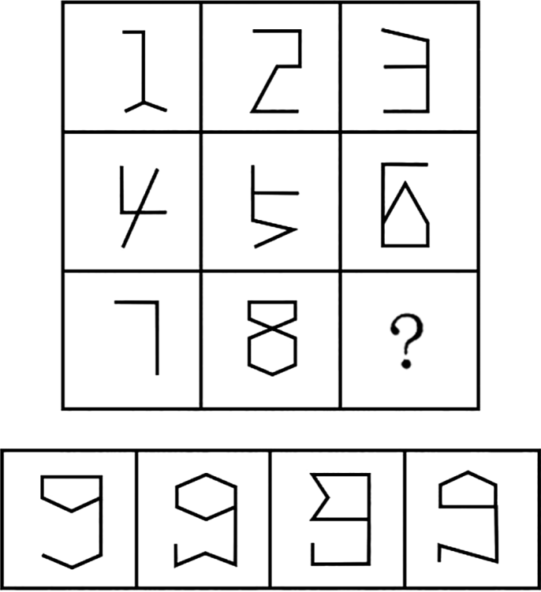
A B C D
3.D【山香讲师解析】元素组成不同，无明显属性规律，考虑数量规律。观察发现，题干每个图形均出现直角，考虑直角数。第一行三个图形的直角数分别为1、2、3；第二行三个图形的直角数分别为1、2、3；第三行前两个图形的直角数分别为1、2，所以?处所填图形应有3个直角，只有D项符合。故本题选D。
4.有25人铺设某足球场草坪，计划20天完成。动工6天后抽出5人负责围栏围网的施工，留下的人继续铺设草坪。如果每人的工作效率不变，那么铺设完该足球场的草坪实际要用（）天。
A.23.5 B.24.5 C.25.5 D.26.5
4.A【山香讲师解析】工作总量不变，效率和时间成反比。25人铺设草坪和20人铺设草坪的效率之比为25 ∶20=5 ∶4，故动工6天后按原有速度做完剩余工作的计划时间与人员减少后所需工作时间之比为4 ∶5。按原有速度做完剩余工作计划用时20-6=14天，故人员减少后需要$\frac{14}{4}$×5=17.5天，则铺设完该足球场的草坪实际要用6+17.5=23.5天。故本题选A。
5.以下是某小学班主任陈老师(语文老师)的教育反思笔记。
今天小安妈妈告诉我，最近小安常常哭着不愿意上学，她觉得事情有点儿严重，于是来向我求助。小安妈妈反映，小安和同学丽丽在学校发生了一些小矛盾，在她看来只是小孩子之间的常见问题，可是小安感觉被丽丽嘲笑，甚至欺负了。小安很不开心，但却不知道该怎么办。小安妈妈曾经教育小安要学会宽容，与同学友好相处，为了缓和两个孩子的关系，她还建议女儿给丽丽送小礼物，邀请她一起玩儿，但都没有效果。在我的印象里，丽丽是一个好强、倔强又能干的女生，伶牙俐齿，平时和同学说话就很不客气，爱出风头、爱拿主意。小安则是一个安静、内向的小姑娘，平时跟同学们的关系看起来还不错。小安妈妈的求助让我觉得很意外，我需要尽快处理这个问题。
问题：针对笔记中出现的情况，假如你是陈老师，接下来会怎么做？
要求：方法得当，措施合理，条理清晰，字数不超过300字。
5.【山香讲师解析】答题思路核心问题：解决小安与同学的矛盾，促进学生友好相处。
解决方向：从安抚家长、组织学生沟通和解、开展教育活动、家校合作等方面入手。
参考答案
（1）安抚家长情绪，向家长表示自己一定会积极处理这件事。分别与小安和丽丽谈话，了解矛盾起因。引导学生从对方的角度看问题，明白同学之间友好相处的重要性。
（2）组织学生面对面沟通，促成双方和解。让小安和丽丽面对面交流，设计冲突解决流程，让小安和丽丽倾听对方的感受，表达想法，一同协商怎么友好相处。同时制订后续观察计划，确保矛盾彻底化解。
（3）在班级开展“团结友爱，和谐相处”的主题教育活动，引导学生学会与同学友好相处，正确处理同学之间的矛盾和冲突，增强学生的人际交往能力和集体意识。同时，与家长保持密切联系，反馈学生在校情况，给予家长教育建议，共同助力学生健康成长。
（281字）
评分标准与学生沟通的方法得当（40%）；
解决矛盾的措施具体、合理（40%）；
语言表述规范，整体条理清晰（20%）。

